# Objectifs

* Exploiter une API avec fetch.
* Exploiter une librairie CSS (bulma).

# Réalisation

* Consiste à écrire un le code HTML et le code JavaScript nécessaire pour exploiter l'API <https://pokemonsapi.herokuapp.com/>.

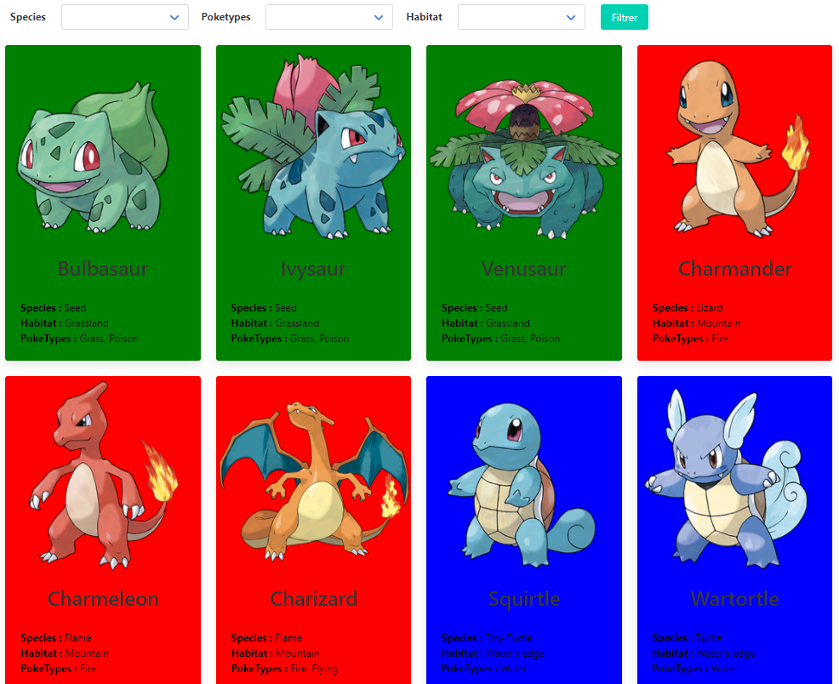

# Consignes

* On affiche les Pokemons en 4 colonnes en mode desktop, 3 colonnes en mode tablette et en une seule colonne en mode mobile.
* Indiquer votre matricule (e1234567) au bas de la page ([footer](https://bulma.io/documentation/layout/footer/)).
* Indiquer votre matricule (e1234567) dans le champ author du fichier package.json.
* Au chargement de la page, tous les Pokemons sont affichés.
* La liste de sélection des habitats affiche les habitats retournés par la méthode [/habitats](https://pokemonsapi.herokuapp.com/habitats) de l'api.
* La liste de sélection des poketypes affiche les poketypes retournés par la méthode [/poketypes](https://pokemonsapi.herokuapp.com/poketypes) de l'api.
* La liste de sélection des espèces (*species*) affiche les espèces retournées par la méthode [/species](https://pokemonsapi.herokuapp.com/species) de l'api.
* Une zone de filtre permet de filtrer les Pokemons à l'aide de l'habitat, du poketype et/ou de l'espèce (*species*). Le bouton **filtrer** active le filtre.

# Recommandations

* Utiliser l'exercice 03 en exemple pour la disposition des éléments.
* Affichez les Pokemons à l'aide de [cartes Bulma](https://bulma.io/documentation/components/card/).